美军售让台湾变地雷岛？台当局“谋独”已经不择手段

[有理儿有面](javascript:void(0);)

**有理儿有面**

微信号 youli-youmian

功能介绍 你说是不是

2023-01-17[原文](https://mp.weixin.qq.com/s?__biz=Mzg3MjEyMTYyNg==&mid=2247580260&idx=2&sn=e1e682e8073ca02ffd8d84af1aa354f0&chksm=cef7ee11f9806707455a37e156147a3954ac59c0e8bf6240d783fc90d24435d7c0a8818d50f6&scene=27#wechat_redirect&cpage=184) 发表于

收录于合集

以下文章来源于战忽智库 ，作者战忽智库



战忽智库

.

记录中国崛起，见证中华复兴！





**全文共1389字，图片1张，预计阅读时间为5分钟。**

**文章转载自“战忽智库”。**



▼

据环球网报道，美国务院去年底批准向台湾出售价值约1.8亿美元的“火山”反坦克布雷系统。台湾“中央社”、中时新闻网等台媒16日报道称，此举引来外界“会让台湾成为地雷岛”“美国强迫采购”“违反《渥太华公约》”“全台将布满地雷”等质疑。台“陆军司令部”16日对此声称，这些谣言会“令敌人窃喜而伤台民心士气”。对此，有岛内网友呛声：支持“布雷”的先示范一下把雷布到你家里。据台湾“中央社”报道，台“陆军司令部”16日作出回应，声称战时运用该系统，可有效反制解放军两栖快速登陆等；且因系统具备“定时自毁”“磁感应引爆”“雷区标示”及“便于辨识与清除”等特性，与埋设地面下传统地雷不同，可避免军人及民众误触。

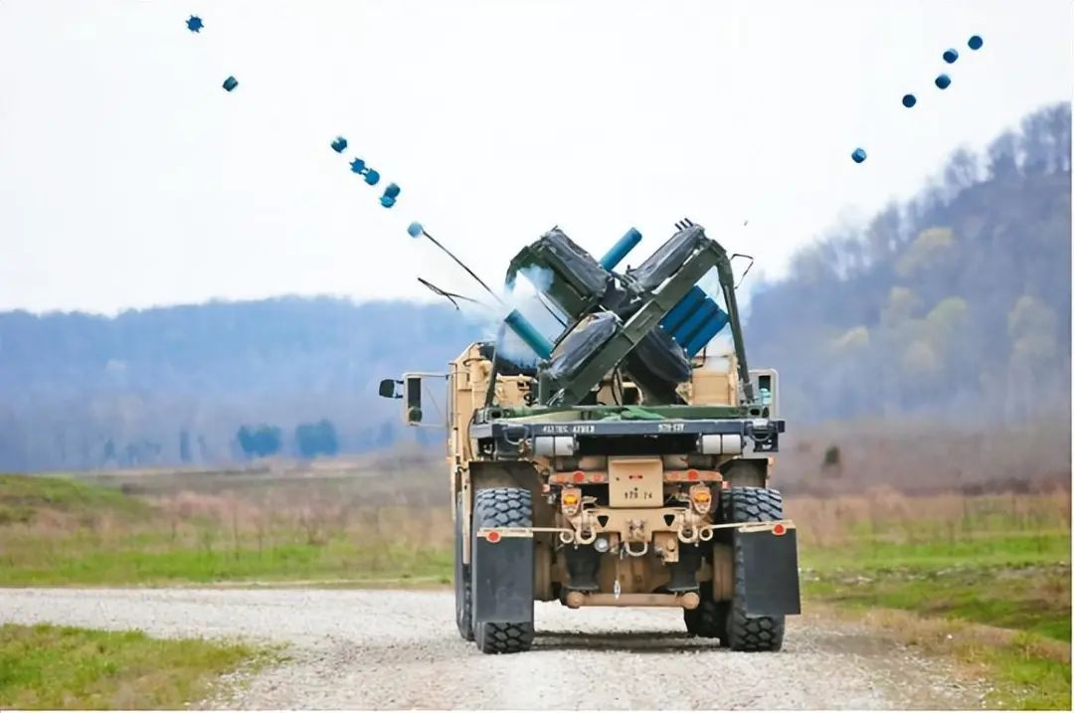

很显然台湾当局为了“谋独”已经开始不择手段了，而且在台湾布雷明显是违反《渥太华公约》的。地雷在国际上被视为“高度不道德武器”，1997年一百多个国家签署加入反地雷的《渥太华公约》。台湾如果真的要在岛内部署地雷，那就是在挑战《渥太华公约》这个国际规则。当然，台湾这么做主要还是为了“以武谋独”积累资本，是为了军事对抗大陆做准备。就像台“陆军司令部”说的那样，他们相信这些地雷可以有效反制解放军的两栖快速登陆。

其实这明显是痴心妄想，大陆一旦真正开启对台湾的武统动作，美国的航母编队都无力阻拦，解放军真的会被一些地雷而阻挡脚步嘛，答案自然是否定的。所谓的“火山”布雷系统不过是冷战时代产物，要说其有多么先进，就抬举它了。美国是从不出口最先进的技术和武器装备的，给台湾的几乎都是美国的淘汰货，为得就是骗取台湾的利益，通过对台湾当局明里暗里的支持，让台湾心甘情愿的为美国的淘汰货买单。

至于美国为什么不愿意给台湾先进的武器？一方面是先进武器进入台湾会引起大陆的强烈反弹，甚至有可能提前引发冲突。毕竟对台军售本就是一个十分敏感的问题，大陆是极为关注的，台湾的实力如果提升过高，大陆必然要提前采取行动。如若不然，台湾当局会更加猖狂，中国大陆解放台湾的成本也会成倍的增加。所以说，美国和台湾是会顾忌大陆的态度的，它们不敢过度刺激大陆的神经，只能用这种不断试探的方式，企图试探出大陆底线。

另一方面，美国不给台湾先进武器，是因为其明白，台海局势其实已经在中国大陆的掌控之下。台湾就算是获得再多的武器装备，也难以逆转局势，毕竟大陆的军事演习已经推进到了台湾本岛附近了。美国是明白这一点的，它也知道就算是美国出手，也无法阻挡两岸统一的大趋势。因此，美国害怕给台湾过于先进的武器，到最后会养肥了大陆，毕竟台军前身国军当年就是我们的运输大队长。比如说，美国弄了一些先进的武器给台湾，如F35系列的战机，一旦两岸统一，这些东西就自然而然的成为了大陆的东西。

所以说台湾被别人卖了还在为别人数钱，这样下去早晚有一天其要遭到大陆方面的清算。但不可否认的事实是，台湾当局为了“谋独”已经开始不择手段了，妄图动用这种明显不符合国际规则的“火山”反坦克布雷系统。这再次表明了台湾当局“谋独”之心的坚定，同时也让我们看到了台湾当局对抗大陆的决心。从这个方面来看，和统几乎是已经没有了任何希望，想要一劳永逸的解决台湾问题，还是要动用武力手段，这样才能“快、准、狠”。如若不然，美台之间的勾连必然会不断加码，进而损害中国的利益。

**图片源自网络**





**关注公众号：**

**有理儿有面**

**理   性｜   揭   秘｜   探   讨**







### 精选留言

用户设置不下载评论